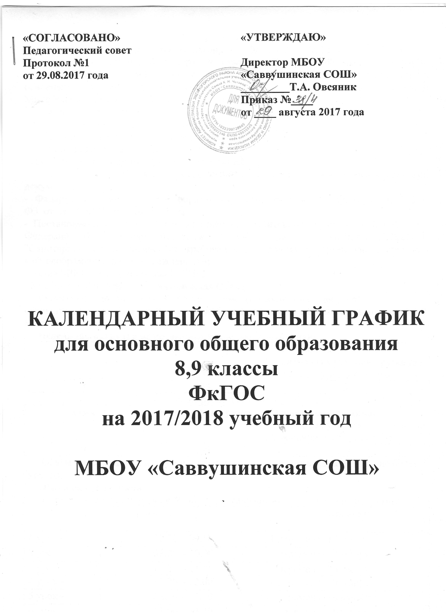

Календарный учебный график – часть основной образовательной программы
(пункт 9 статьи 2 Федерального закона от 29 декабря 2012 г. № 273-ФЗ «Об образовании в Российской Федерации» (далее – Федеральный закон № 273-ФЗ), пункт 10 Порядка организации и осуществления образовательной деятельности по основным общеобразовательным программам, утвержденного приказом Минобрнауки России от 30 августа 2013 г. № 1015).
Календарный учебный график определяет:
- даты начала и окончания учебного года;
- продолжительность учебного года, четвертей;
- сроки и продолжительность каникул;
- сроки проведения промежуточных аттестаций.
Календарный учебный график составлен в соответствии с нормативно-правовыми документами:
- Федеральным законом «Об образовании в Российской Федерации», № 273 – ФЗ от 29.12.2012г (п. 10, ст. 2);
- Постановлением Главного государственного санитарного врача Российской
Федерации от 29 декабря 2010 г. № 189 «Об утверждении СанПин 2.4.2.2821-10
"Санитарно-эпидемиологические требования к условиям и организации обучения в общеобразовательных учреждениях»;
- Устав МБОУ «Саввушинская СОШ»;
- Учебные планы МБОУ «Саввушинская СОШ».
Формы обучения: очная, обучение на дому (по состоянию здоровья).
Обучение организовано в одну смену по 5-дневной неделе в 8 классе, в выпускном – 9 классе по 6 дневной.
Недельная нагрузка не превышает предельно допустимую.
класс | Недельная нагрузка | Предельно допустимая аудиторная учебная нагрузка при 5-дневной учебной неделе
8 | 33 | 33
Недельная нагрузка для учащихся 9 класса
класс | Недельная нагрузка | Предельно допустимая аудиторная учебная нагрузка при 6-дневной учебной неделе
9 | 36 | 36
Объём максимальной нагрузки в течение дня составляет в 8,9 классах – не более 7 уроков.
Расписание звонков
Продолжительность уроков 40 минут, организованы две перемены по 20 минут.
уроки |  | перемены
1 урок - | 08.30 – 09.10 | 1 перемена -10 минут
2 урок - | 09.20 - 10.00 | 2 перемена -20 минут
3 урок - | 10.20 - 11.00 | 3 перемена -20 минут
4 урок – | 11.20 – 12.00 | 4 перемена -10 минут
5 урок – | 12.10 – 12.50 | 5 перемена -10 минут
6 урок - | 13.00 – 13.40 | 6 перемена – 10 минут
7 урок - | 13.50 - 14.30
Начало учебного года – 1 сентября (пятница) 2017 года.
Окончание учебного года: для учащихся 8 класса - 31 мая 2018 года, для учащихся 9 класса – 25 мая 2018 года.

Каникулы:
Осенние каникулы: с 30.10.2017 по 06.11.2017 – 8 дней;
Зимние каникулы: с 29.12.2017 по 10.01.2018 – 13 дней;
Весенние каникулы: с 24.03.2018 по 01.04.2018 – 9 дней;
Летние каникулы с 01.06.2018 по 31.08.2018

Учебные четверти
1 четверть: с 01.09.2017 по 29.10.2017 – 8 недель;
2 четверть: с 07.11.2017 по 28.12.2017 – 8 недель;
3 четверть: с 11.01.2018 по 23.03 2018 – 10 недель;
4 четверть: с 02.04.2018 по 31.05.2018 – 9 недель.
ИТОГО: 8 класс - 35 учебных недель, 9 класс – 34 учебные недели.

Факультативные курсы в 8 классе организованы по двум направлениям «Занимательная грамматика», «Неорганическая химия» с 15.00 часов.
Элективные курсы в 9 классе организованы по семи направлениям: математика, русский язык, биология, обществознание, история, география, химия, профориентация с 15.00 часов,

Промежуточная аттестация
в форме итоговых контрольных работ проводится в мае, без прекращения образовательного процесса.

Государственная итоговая аттестация
Учащихся 9 классов проводится за рамками учебного года в конце мая, в июне 2018 года. Сроки и формы проведения государственной итоговой аттестации устанавливаются Министерством образования и науки Российской Федерации.

